附件3
平安金融管理学院路线图
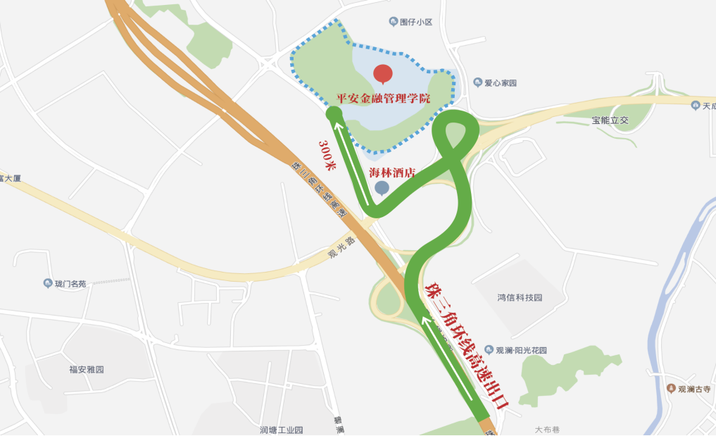

学院地址：广东省深圳市龙华区观澜街道库坑社区龙华大道泗黎段402号。导航搜索：平安金融管理学院。
行驶路线：从PAFC、福田高铁站出发约50分钟，从深圳北站出发约30分钟从宝安机场出发约50分钟。
平安金融管理学院内部地图
